**01课程导学**

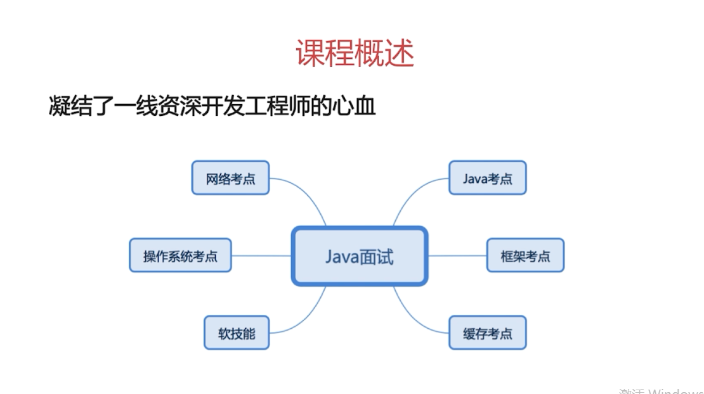

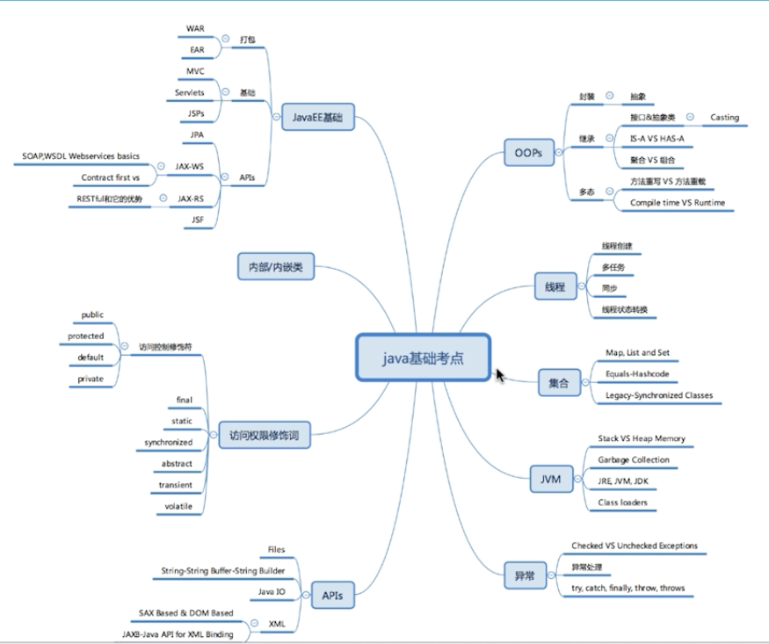

**Java基础考点（本图不包含 网络、数据库、缓存、操作系统 等知识点）**